**Практическая работа № 9_10. Консольное приложение в с**#**.**

**Цель работы:** Научиться работать с базой данных MS SQL Server **в с#** через ADO.net.

**Оборудование:** компьютер.

**Содержание работы:**

**Задание**

1. Создайте консольное приложение в с#

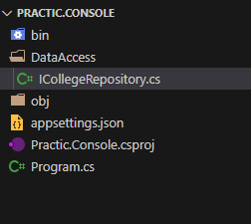

1. Подключитесь к серверу.

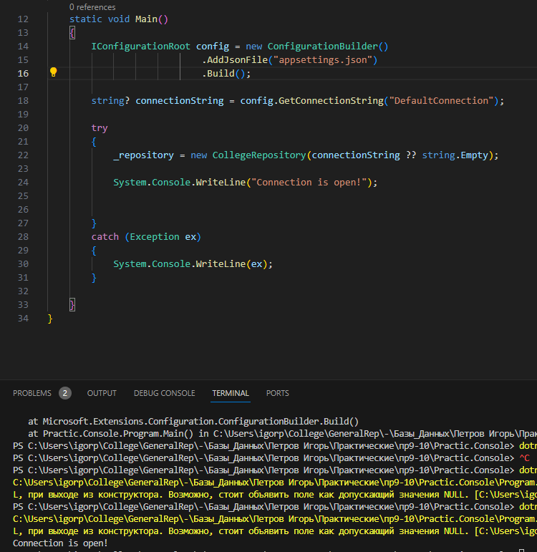

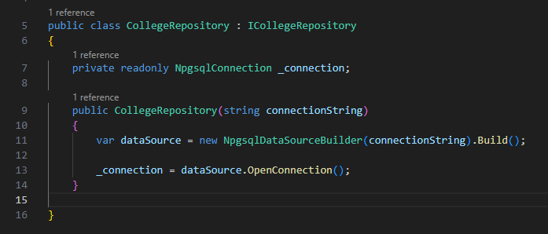

1. Выполните программно:
2. запрос на выборку записей из любой из таблиц из пр 1_2,
3. один из запросов из пр 3_4,
4. запрос на добавление в одну из таблиц из пр 1_2,
5. запрос на обновление записей в одной из таблиц из пр 1_2.

